Exercice 1 : (8 points)

1)- complétez les phrases suivantes :
- On symbolise la masse volumique par……….
- L’unité internationale de la masse volumique est……………………………...
- La pression atmosphérique se mesure par…………………………………….et la pression d’un gaz
se mesure par……………………………………………
- Lorsqu’un corps cède de ……………………………………,sa température…………………………………….
2)-Complétez le schéma suivant :

état…………………… état……………… état………………….
Exercice 2 : (8points)
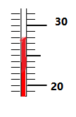
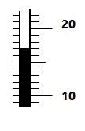
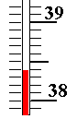
On repère à l’aide d’un thermomètre les températures de trois corps a et b et c, on obtient les indications suivantes :
- Déterminer la température pour chaque corps.
Corps (a) :…………….Corps(b) :………………corps( c) :……………….. (a) (b) (c)
- Indiquez la valeur de la pression enregistré sur le manomètre
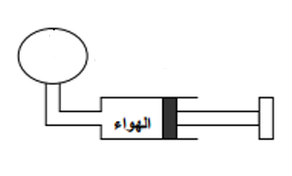
…………………………………….
- Convertir la valeur en hPa et Pa.
…………………………………………………………………………………………….
- Comment varie le volume et la pression d’air emprisonné
Lorsque :
-Tu pousses le piston………………………………………………………………………………………………………
-Tu tires le piston……………………………………………………………………………………………………………
Exercice 3 : (4 points)
Ahmed chimiste remarque que deux flacons ont perdu leur étiquette.il décide d’identifier les liquides à l’aide de la masse volumique. le flacon A contient 250ml, le flacon B Contient 330 ml. Les trois flacons ont une masse à vide de 131g.
Ahmed pose successivement les flacons contenant les liquides inconnus sur la balance et relève les masses suivantes :mA=506 et mB= 392g.
1-calculez la masse volumique des liquides…………………………………………………………………………………………
2-identifiez chaque liquide………………………………………………………………………………………………………………………………..
Les données :
Espèces chimique | éther | méthanol | chloroforme | trichloréthylène
Ρ(g/cm³) | 0.71 | 0.79 | 1.48 | 1.5

